Câu 2:
a.
STT | Tên lớp | Thuộc tính
1 | NguoiDung | tenDangNhap, matKhau, hoTen, ngaySinh, email, soDienThoai, diaChi
2 | NhanVienQuanLy | maNhanVien, chucVu
3 | NhanVienThuVien | maNhanVien, caLam
4 | BanDoc | maBanDoc, trangThai
5 | TheBanDoc | maThe, ngayDangKi, ngayHetHan, trangThai
6 | ThongKeBanDoc | soLanMuon
7 | PhieuMuon | maPhieuMuon, ngayMuon, ngayHanTra, trangThai
8 | ChiTietMuon | soLuong, trangThai, tinhTrangKhiMuon, tinhTrangKhiTra, tienPhat
9 | PhieuTra | maPhieuTra, ngayTra, moTa, tongTienPhat, trangThai
10 | TaiLieu | maTaiLieu, tenTaiLieu, loaiTaiLieu, tacGia, nhaXuatBan, namXuatBan, ngonNgu, soTrang, donGia, soLuongTong, soLuongCon
11 | ThongKeTaiLieu | soLanMuon
12 | NhaCungCap | maNhaCungCap, ten, diaChi, email, soDienThoai, moTa
13 | ThongKeNhaCungCap | soLuongNhap
14 | PhieuNhap | maPhieuNhap, ngayNhap, moTa, tongTien, trangThaiThanhToan
15 | ChiTietPhieuNhap | soLuong, donGia, thanhTien

b.
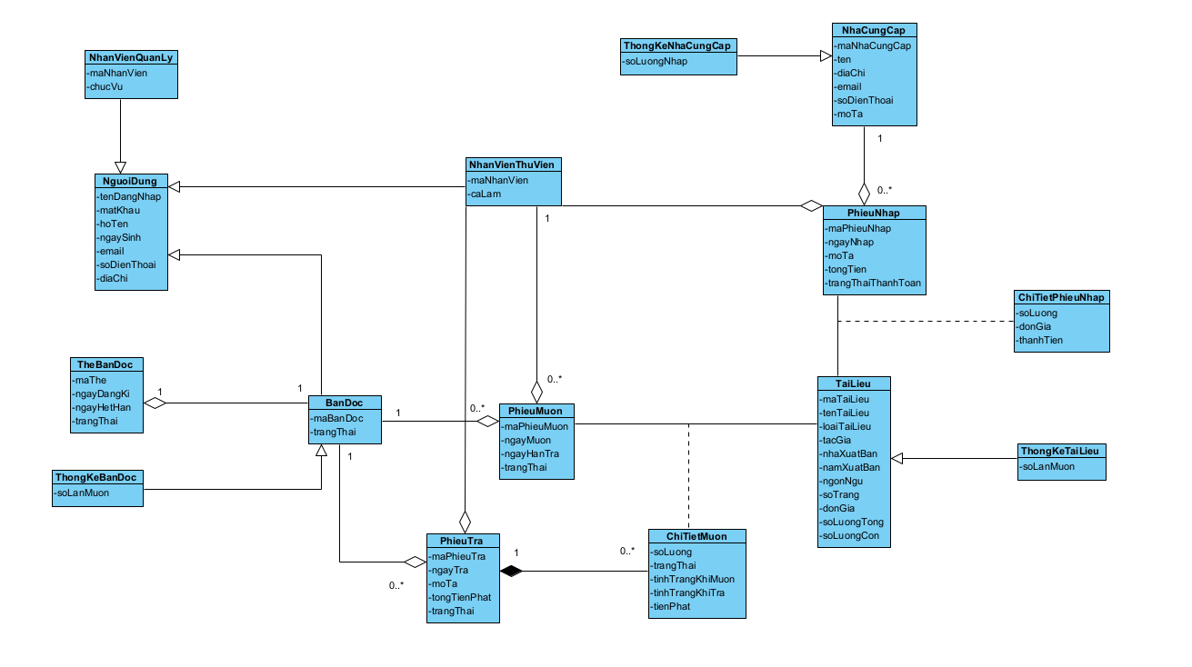
Câu 4.
a. 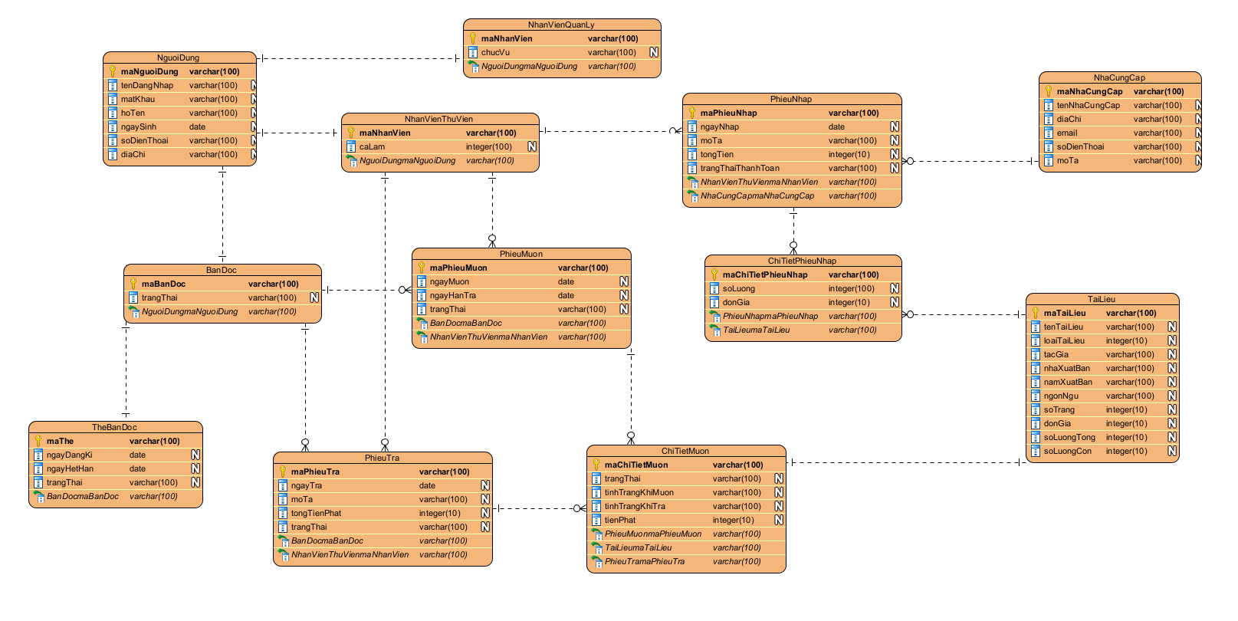
b.
public class NguoiDung{
private String maNguoiDung;
private String hoVaTen;
private String tenDangNhap;
private String matKhau;
private String sdt;
private String diaChi;
private String email;
private String ghiChu;
private String vaiTro;
(int/String/NguoiDung) getNguoiDung();
void setNguoiDung();
}
Câu 5.
a.
b.
